***Лексическая тема: «ВЕСНА»***

1. Вспомнить и назвать времена года. Уточнить последовательность смены времён года. Спросить у ребёнка, знает ли он, какое время года сейчас? Попросить назвать предшествующее весне и последующее за весной время года.
2. Понаблюдать вместе с ребёнком за весенними изменениями в природе.
3. Повторить и закрепить названия весенних месяцев.
4. **Упражнение «Подбирай, называй, запоминай»:** Назови как можно больше слов признаков и слов-действий:

* Весна (какая?) – ранняя, тёплая, долгожданная.
* Солнце (какое?) - …
* Почки (какие?) - …
* Листья (какие?) - …
* Солнце весной (что делает?) – греет, припекает, ласкает, согревает.
* Листья на деревьях (что делает?) - …
* Ручьи (что делают?) - …

1. **Упражнение «Скажи наоборот»:** Закончи предложения.

* Зимой снег чистый, а весной - …
* Зимой дни холодные, а весной -…
* Зимой солнце тусклое, а весной - …
* Зимой погода часто пасмурная, а весной - …

1. Назови цветы, которые весной появляются первыми. Как ты думаешь, почему их называют первоцветами?
2. Рассказать ребёнку, для кого делают скворечники, как и из чего их делают.
3. Выучить загадку, отгадать:

Домик этот без окон,

Только вход есть и балкон.

В дом забраться нелегко,

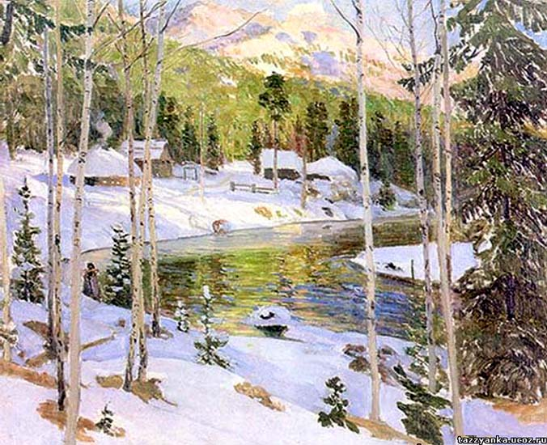

Он над нами высоко.

Ни ступенек, ни крыльца…

Для какого ж он жильца?